搭建MySQL5.7

**第一步：**安装MySQL：sudo apt install mysql-server #server：服务器

该root是mysql的root

安装的时候必须输入密码不然否则会随机生成一个，导致无法进入MySQL，那时处理起来非常麻烦。

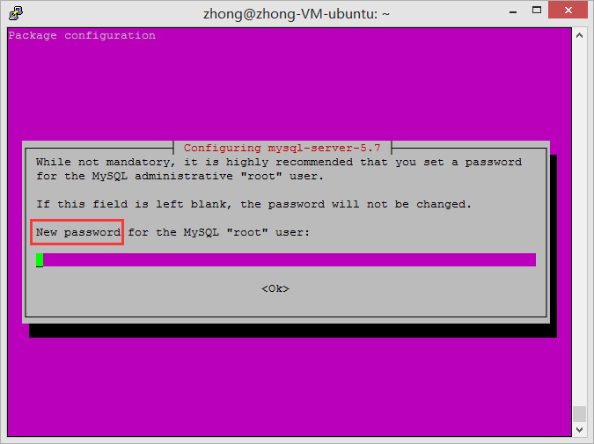

**第二步：**测试装好没有（进入MySQL）

mysql -uroot -p15626151757

-u是用户

-p后面是密码

或者

mysql -uroot -p

Enter password：这里输入密码

**第三步：**可以看到，由于在Linux下，有些编码默认是latin1，这并没有什么奇怪的，但是我们需要将其修改成utf8才能真正适应项目的需求。不然会报错。

-- 查看编码集

mysql> show variables like '%char%';

+--------------------------+----------------------------+

| Variable_name        | Value           |

+--------------------------+----------------------------+

| character_set_client   | utf8               |

| character_set_connection | utf8             |

| character_set_database  | latin1              |

| character_set_filesystem | binary             |

| character_set_results   | utf8              |

| character_set_server   | latin1             |

| character_set_system   | utf8               |

| character_sets_dir     | /usr/share/mysql/charsets/ |

+--------------------------+----------------------------+

8 rows in set (0.00 sec)

# SHOW：显示 VARIABLES：变量 LIKE：环境匹配

-- 查看校对集

mysql> show variables like '%colla%';

+----------------------+-------------------+

| Variable_name | Value |

+----------------------+-------------------+

| collation_connection | utf8_general_ci |

| collation_database | latin1_swedish_ci |

| collation_server | latin1_swedish_ci |

+----------------------+-------------------+

3 rows in set (0.02 sec)

**第四步：**修改编码之前，需要先退出MySQL并且停用MySQL服务

sudo service mysql stop #停止mysql服务

sudo service mysql startus #查看mysql服务状态

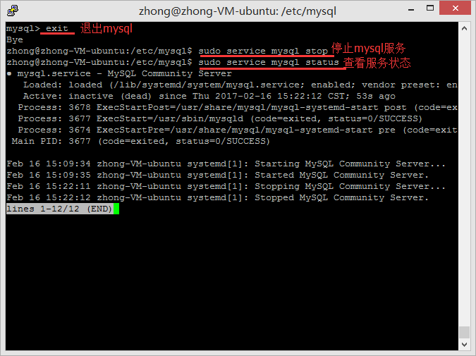

**第五步：**MySQL的配置文件是/etc/mysql/my.cnf，我们需要有管理员权限才能修改这个文件，因此我们使用sudo命令提权

在Linux下修改 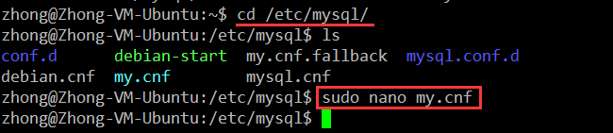

在整个配置文件最下方，添加以下配置

[client]

default-character-set = utf8

[mysqld]

character-set-server = utf8

collation-server = utf8_general_ci

bind-address = 0.0.0.0 #任何一台计算机都可以访问

bind-address = localhost #只有本机可以访问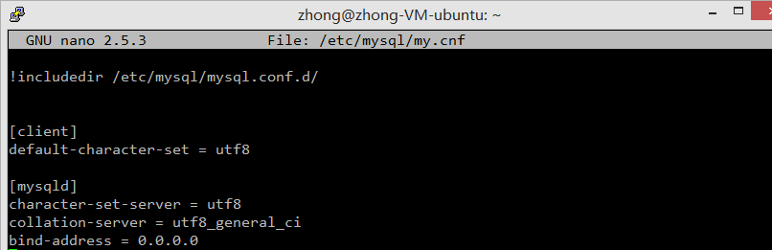

#记住[client]要放到[mysqld]外面

重启MySQL服务，修改了配置文件后，启动可能需要花一点时间，并且，可能会失败一次。启动两次。

**第六步：**查看修改是否成功

sudo service mysql start #启动mysql服务

mysql -uroot -p #进去mysql

查看编码集，校对集

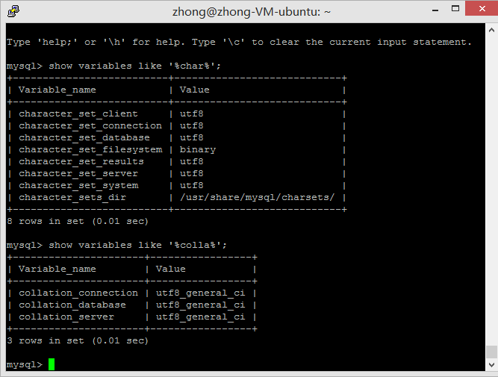

Windows安装MySQL5.7

第一步：[先在官网下载](https://dev.mysql.com/downloads/file/?id=467269) 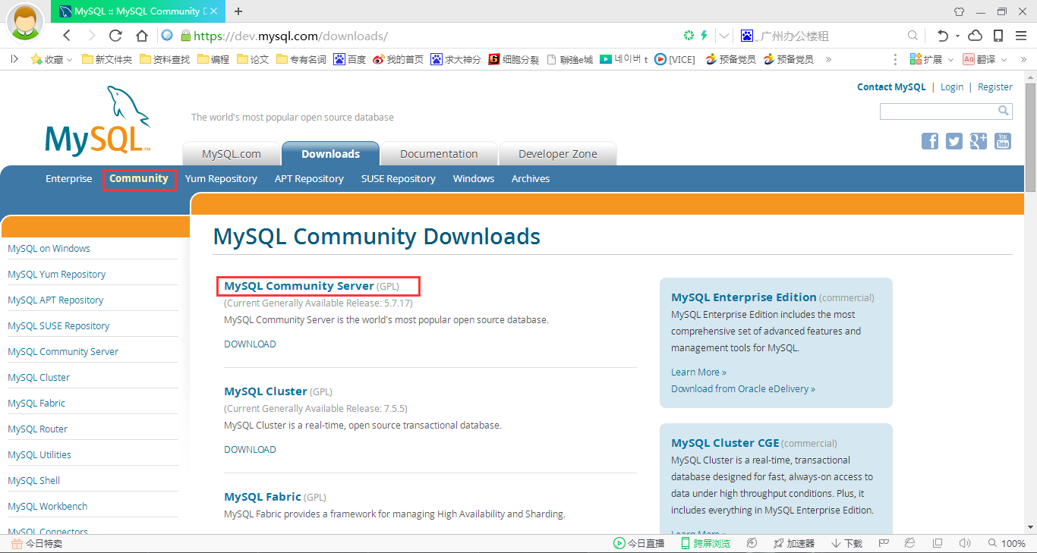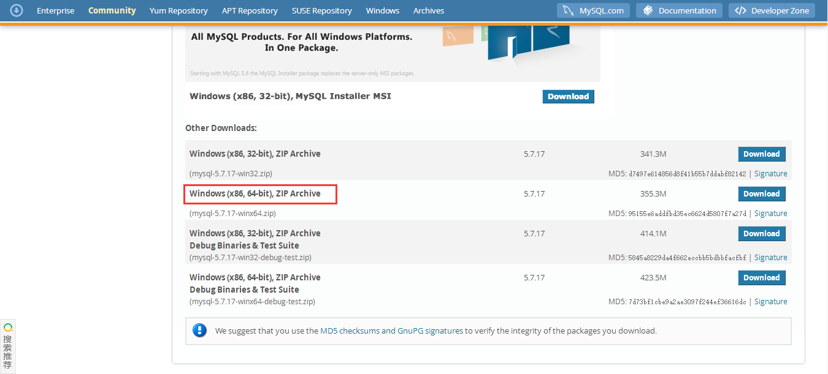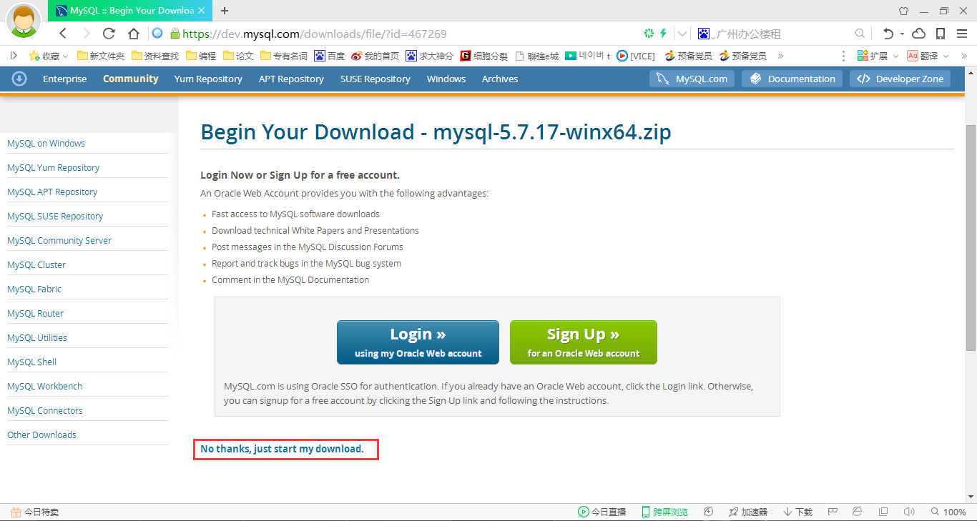

第二步：因为没有创建数据库，MySQL服务是不能启动的，所以先修改配置文件。

在MySQL文件夹中找my-default.ini，修改配置文件，目录用正斜杠/。

Windows配置文件是.ini Linux配置文件是.cnf。

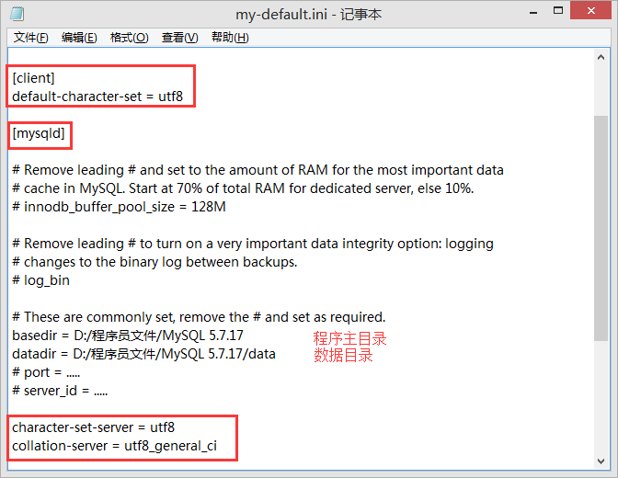

第三步：打开MySQL文件下的bin目录用管理员运行

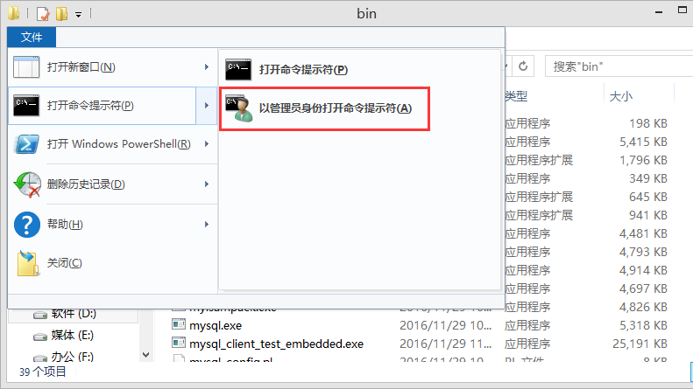

mysqld --initialize-insecure #初始化

解释：Insecure不安全模式安装MySQL，这样不需要密码，用PUTTY直接进去

mysqld -install #安装

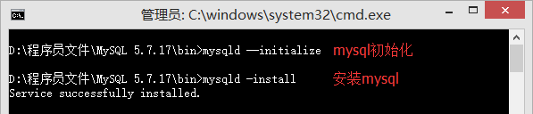

在本地服务启动MySQL的服务

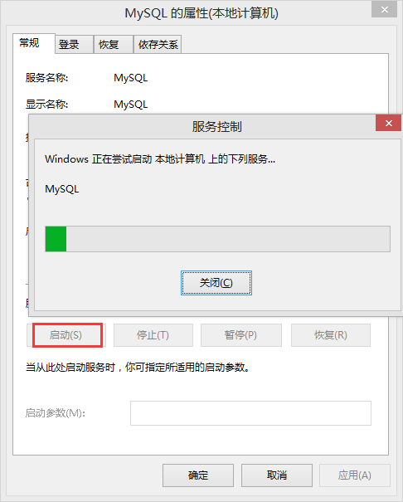

net start mysql #启动

mysql -uroot #登录

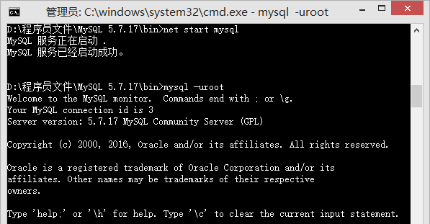

注意：修改数据库

修改数据库先把服务关闭

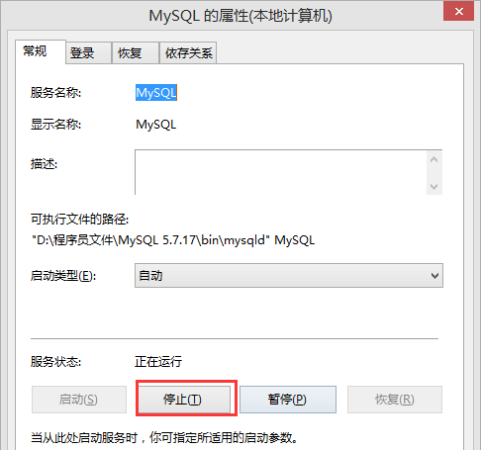

再删掉



再把MySQL文件下的data数据目录删除

Client-Server结构

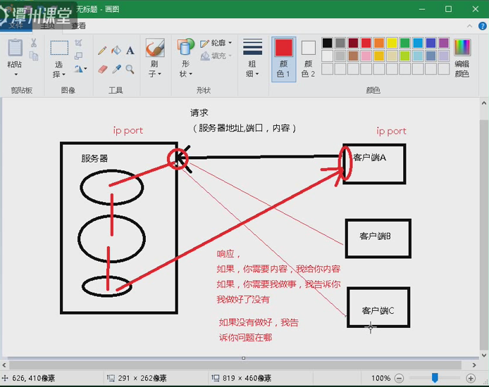

MySQL客户端登录

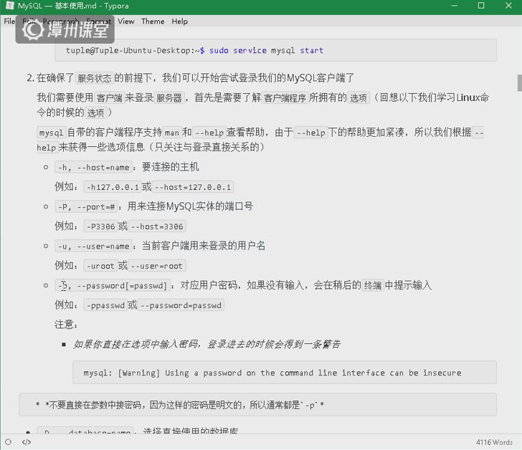

mysql -hlocalhost -P3306 -utuple -p123456

即

mysql --host=localhost --Port=3306 --user=tuple --password123456

zhong@zhong-VM-ubuntu:~$ mysql -p

#也可以登录成功 因为它默认ubuntu里的zhong用户 也就是红色字体

zhong@zhong-VM-ubuntu:~$ mysql --user=$USER -p

#$USER是环境变量当前用户名是什么



zhong@zhong-VM-ubuntu:~$ mysql

ERROR 1045 (28000): Access denied for user 'zhong'@'localhost' (using password: NO)

#using password: NO 没有使用密码

zhong@zhong-VM-ubuntu:~$ mysql -p

Enter password:

ERROR 1045 (28000): Access denied for user 'zhong'@'localhost' (using password: YES)

#using password: YES 密码使用了但没有对

安装：sudo pip3 install mysql-connector-python-rf

MySQL基本结构

MySQL是一个关系型数据库管理系统（RDBMS）

* 什么是关系型数据库

简单来说，就是平时使用的SQL数据

商用数据库：oracle，SQLServer，DB2

开源数据库：MySQL，PostgreSQL，MariDB（MySQL5.6）

小型数据库：SQLite（手机端）

* 系统：一堆工具来使用操作和管理我们的关系型数据库（即，一堆写好的程序）

从关系型数据库理论来看MySQL属于关系型数据库管理系统（ROBMS），因此它职责是：

* 直接：管理各个数据库，协调所有数据库的正常运行
* 间接：管理数据库中的表和表中的数据

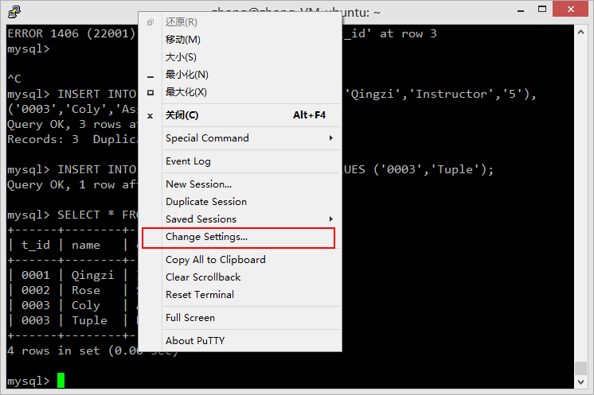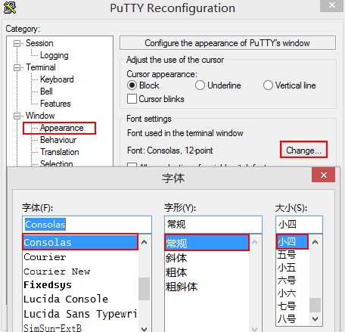

`>’/C 出现`>后面加引号’/C